
МИНОБРНАУКИ РОССИИ
федеральное государственное автономное образовательное учреждение высшего образования
«Московский государственный технологический университет «СТАНКИН» (ФГАОУ ВО «МГТУ «СТАНКИН»)

Институт информационных технологий |  | Кафедра информационных систем
09.03.02 «Информационные системы и технологии»

Отчет по лабораторной работе №6
по дисциплине «Системы управления жизненным циклом изделий»
на тему: «Управление нормативно-справочной информацией и календарное планирование производства»
Вариант №13

Выполнил
Студент группы ИДБ-22-06 |  | Мустафаева П.М.
Проверил
преподаватель |  | Блиндер Н.О.

Оглавление
ВВЕДЕНИЕ 3
Индивидуальное задание 4
ЗАКЛЮЧЕНИЕ 34

ВВЕДЕНИЕ
«Semantic» – это классическая MDM система, разработанная компанией SDI-Solution обеспечивающая глобальную идентификацию, связывание и синхронизацию информации об одноименных объектах нормативно-справочной информации в различных источниках мастер-данных.
Для выполнения этой лабораторной работы нам потребуется база данных материалов и сортаментов, расположенная по адресу https://mis.sdi-solution.ru/login. По ссылке выбираем "Гостевой доступ".
При запуске программы видно, что материалы и сортаменты сгруппированы по классификаторам, справочникам и стандартам.

Индивидуальное задание
Задание: проделать действия из примера со следующими данными: Материал - АЖ 06. Сортамент - Картон Б-1,25 ГОСТ 9347-74.
Для начала найдём материал в разделе «Классификаторы, материалы и сортаменты» в разделе «металлы и сплавы» - «Металлы цветные» - «Алюминий и алюминиевые сплавы» - «Алюминий и алюминиевые сплавы деформируемые (ГОСТ 4784-97 и др.)».
Найденный материал представлен на рисунке 1.
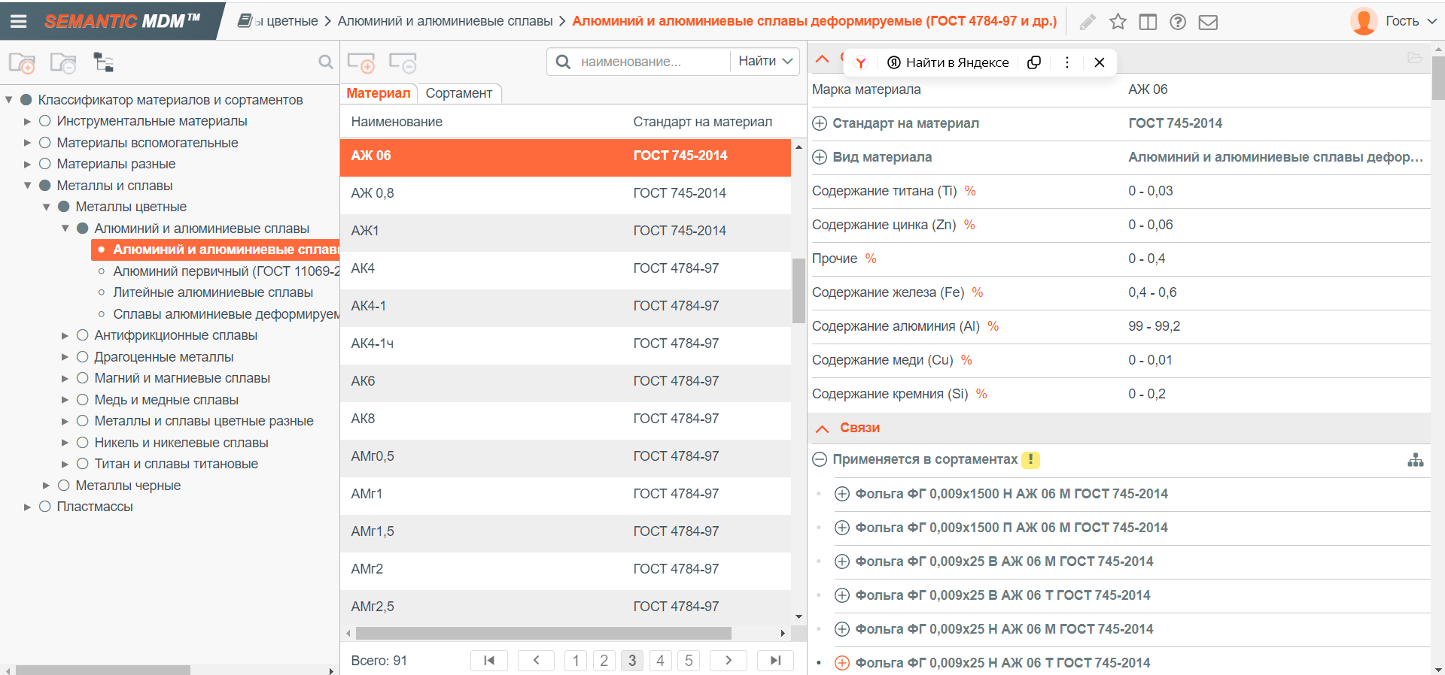
Рис. 1. Найденный материал
Далее справа появляются "Общие параметры", которые заносятся в отчет. Параметры материала представлены в таблицах 1 и 2.
Таблица 1. Общие параметры материала АЖ 06
Марка материала | АЖ 06
Стандарт на материал | ГОСТ 745-2014
Наименование документа | Фольга алюминиевая для упаковки. Технические условия
Файл документа | гост_745-2014.pdf
Область применения | Производство упаковочных материалов на основе алюминиевой фольги
Область применения | Упаковка изделий медицинского назначения
Область применения | Упаковка изделий медицинского назначения
Область применения | Упаковка лекарственных препаратов
Область применения | Упаковка лекарственных препаратов
Область применения | Упаковка пищевых продуктов
Область применения | Упаковка продукции космической промышленности
Область применения | Холоднокатаная алюминиевая фольга
Схема обозначения | 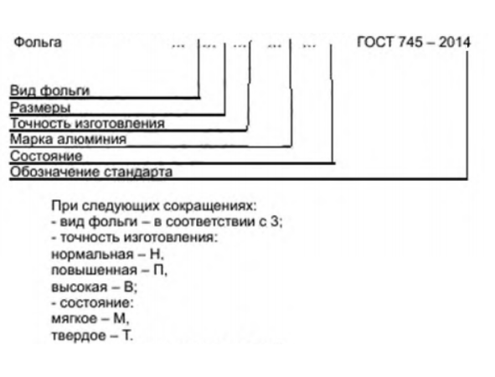
Вид материала | Алюминий и алюминиевые сплавы деформируемые (ГОСТ 4784-97 и др.)
Полное наименование | Алюминий и алюминиевые сплавы деформируемые (ГОСТ 4784-97 и др.)
Содержание титана (Ti) % | 0 - 0,03
Содержание цинка (Zn) % | 0 - 0,06
Прочие % | 0 - 0,4
Содержание железа (Fe) % | 0,4 - 0,6
Содержание алюминия (Al) % | 99 - 99,2
Содержание меди (Cu) % | 0 - 0,01
Содержание кремния (Si) % | 0 - 0,2
Связи материала представлены на рисунках 2-13.
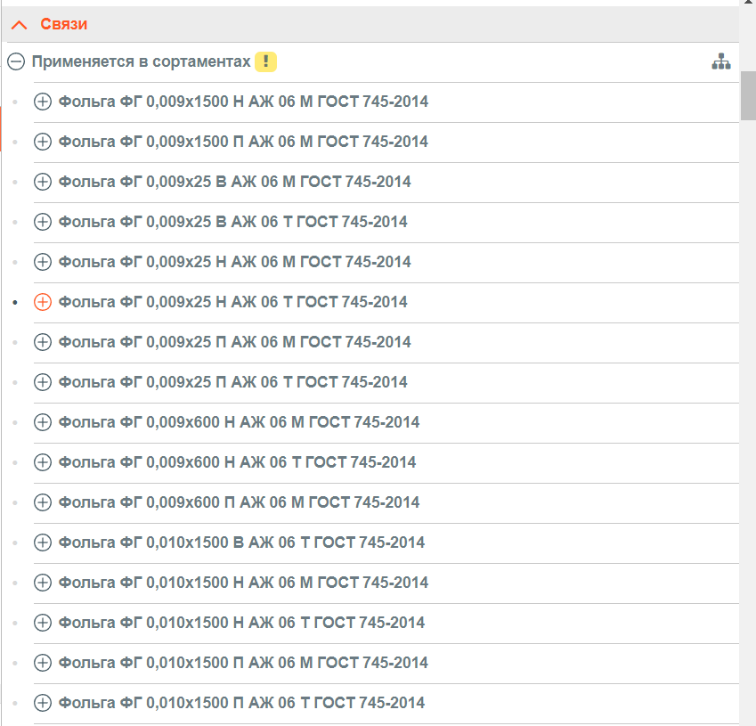
Рис. 2. Связи материала
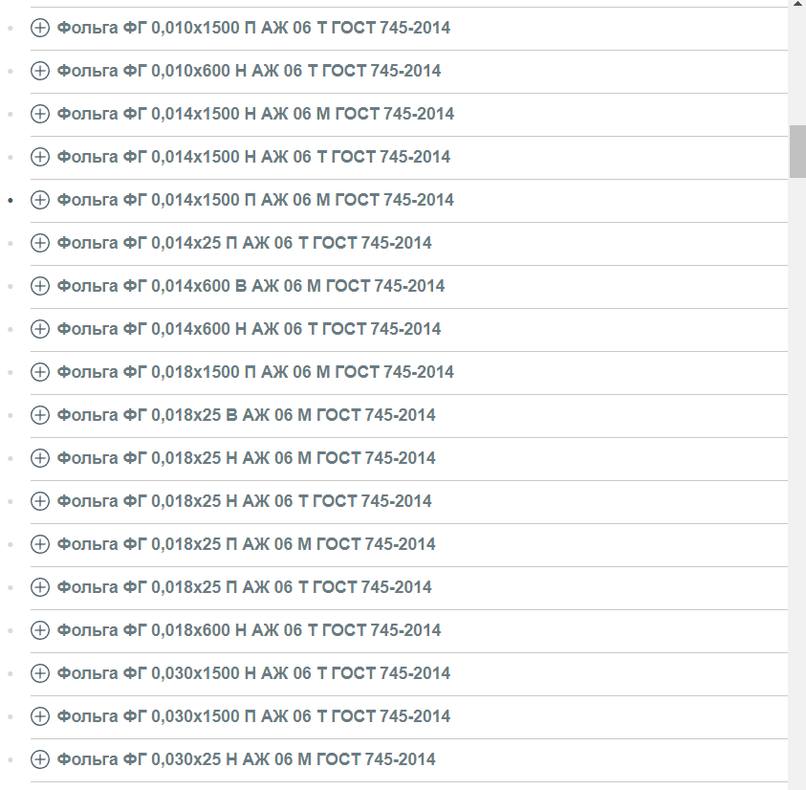
Рис. 3. Связи материала продолжение
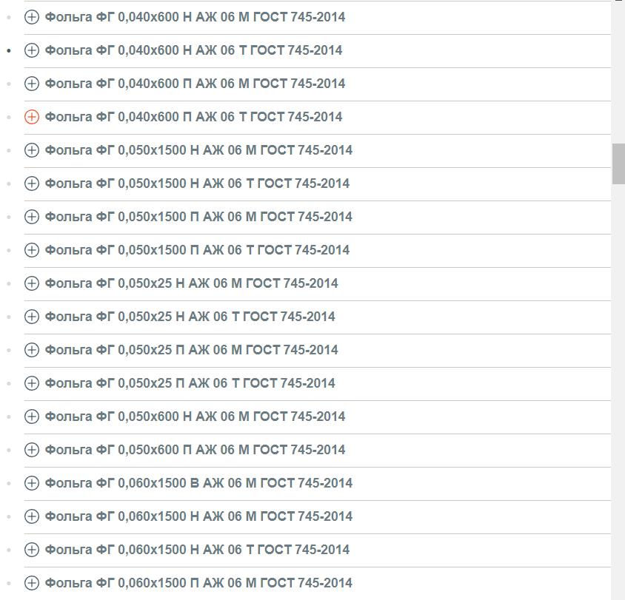
Рис. 4 Связи материала продолжение

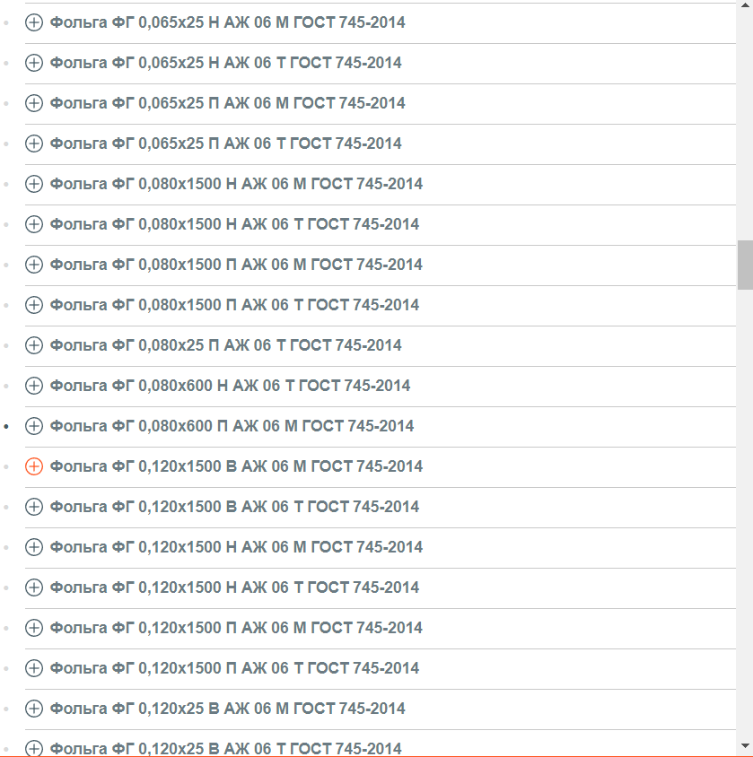
Рис. 5 Связи материала продолжение
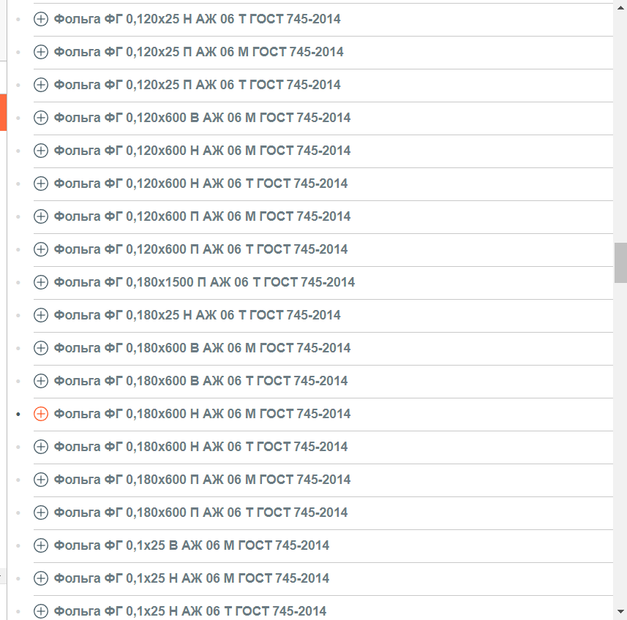
Рис. 6 Связи материала продолжение
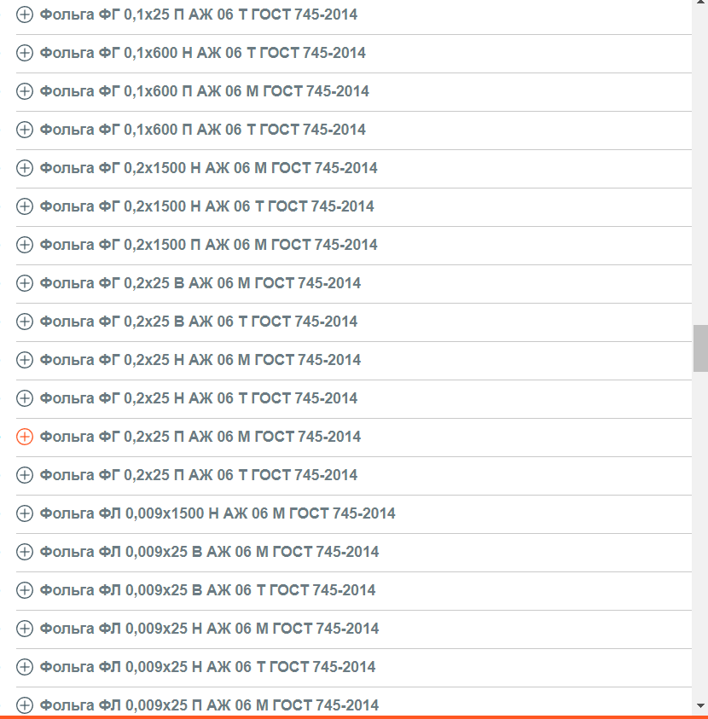
Рис. 7 Связи материала продолжение
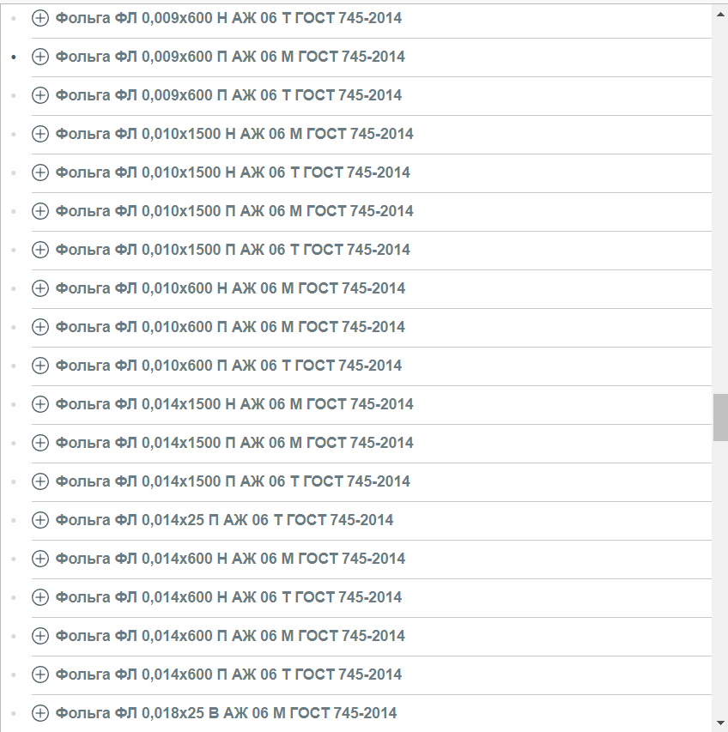
Рис. 8 Связи материала продолжение
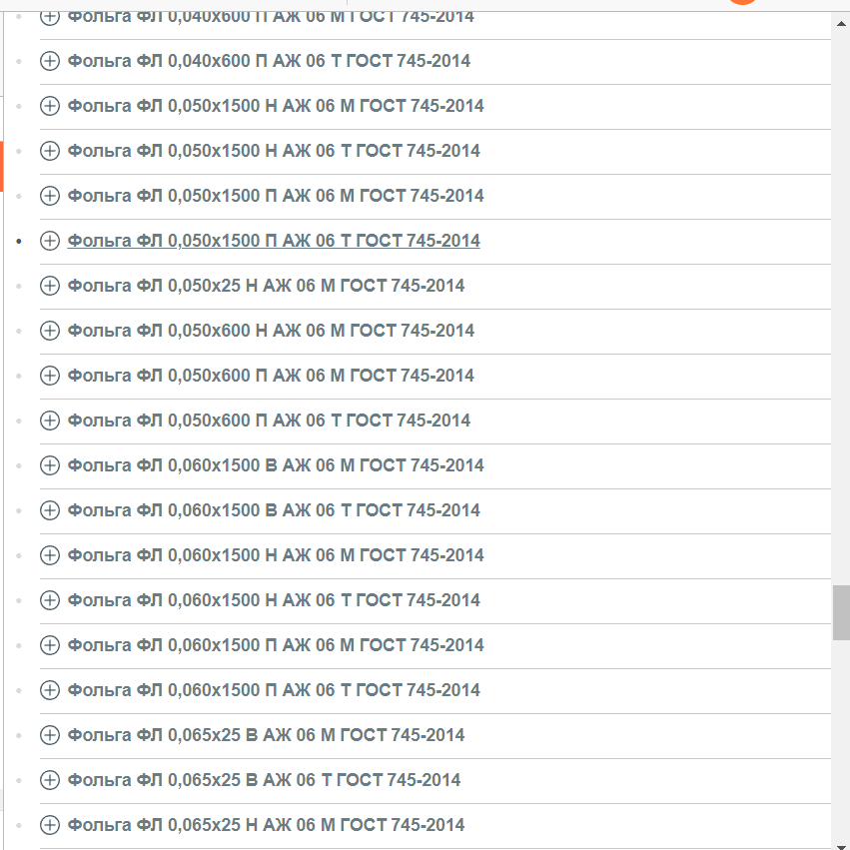
Рис. 9 Связи материала продолжение
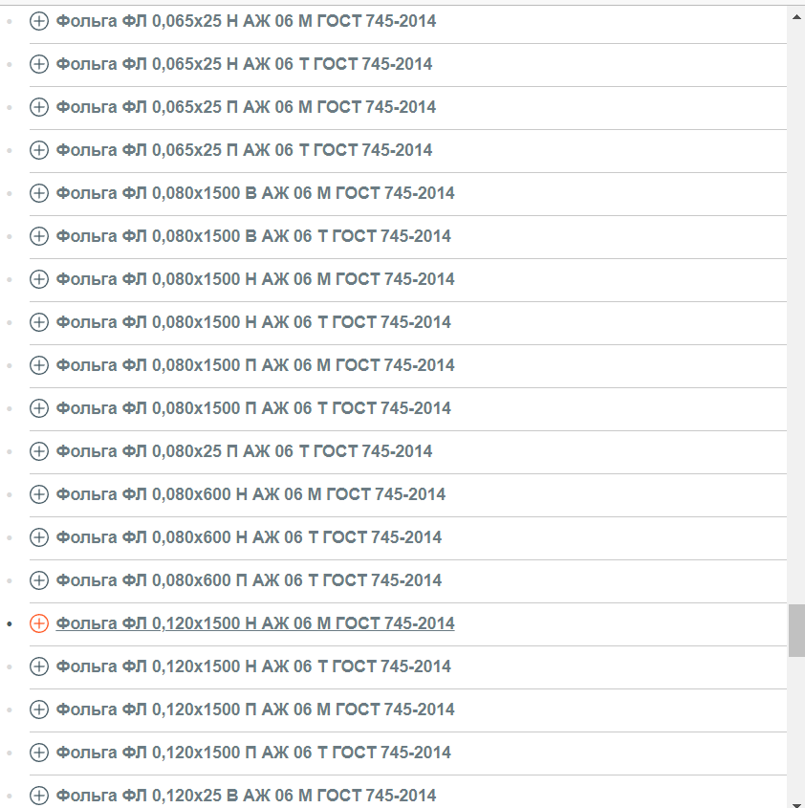
Рис. 10 Связи материала продолжение
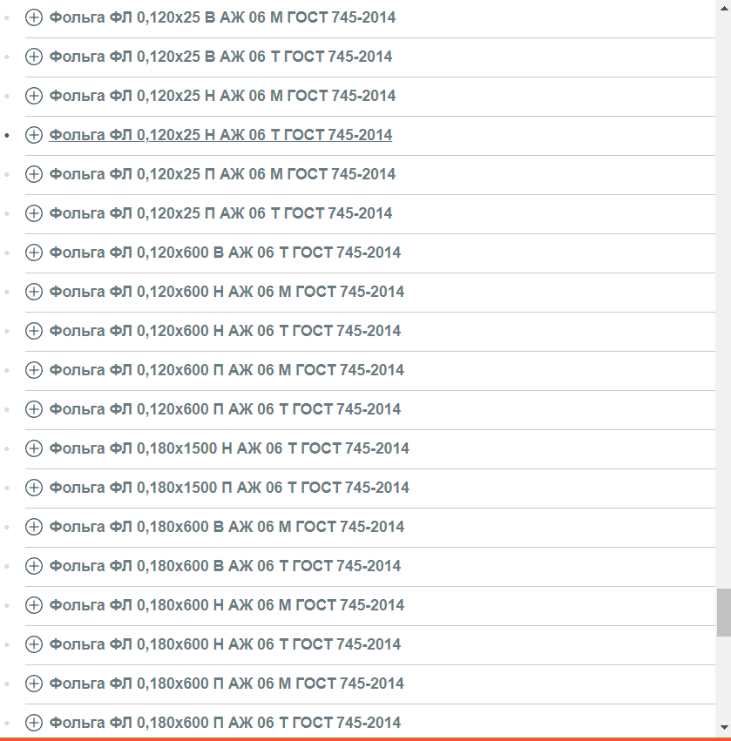
Рис. 11 Связи материала продолжение
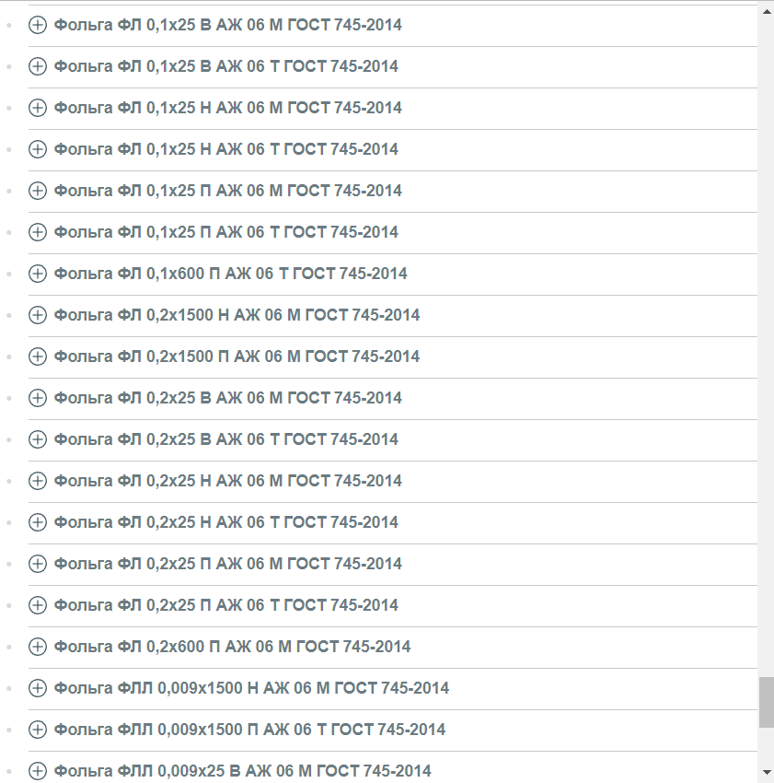
Рис. 12 Связи материала продолжение
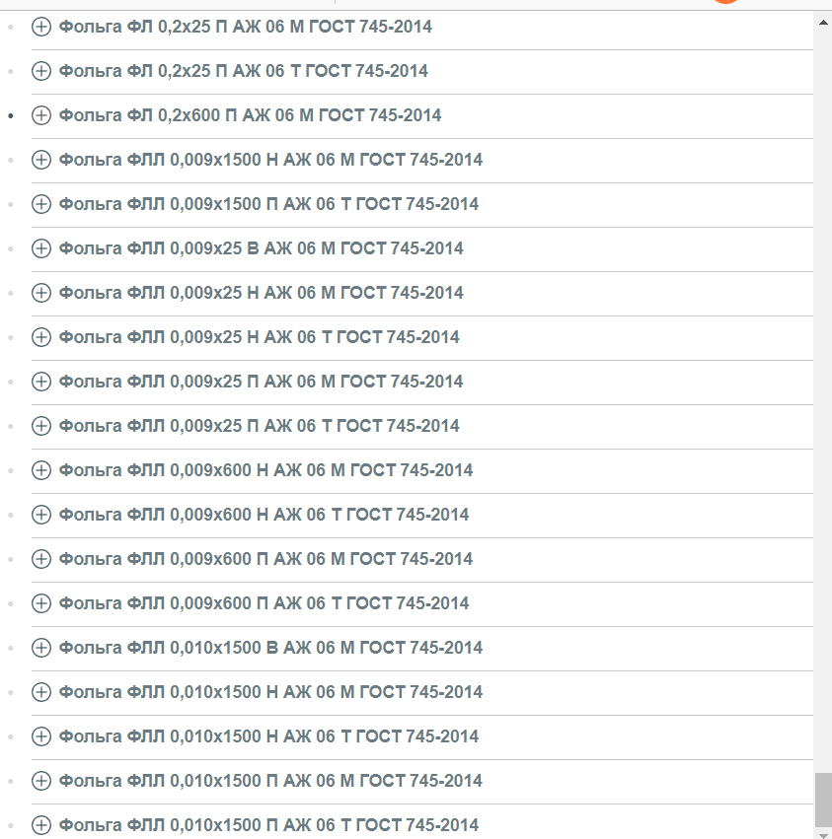
Рис. 13 Связи материала продолжение

Следом вы щелкаем на наименование стандарта на материал. Откроется новая вкладка, представленная на рисунке 14:
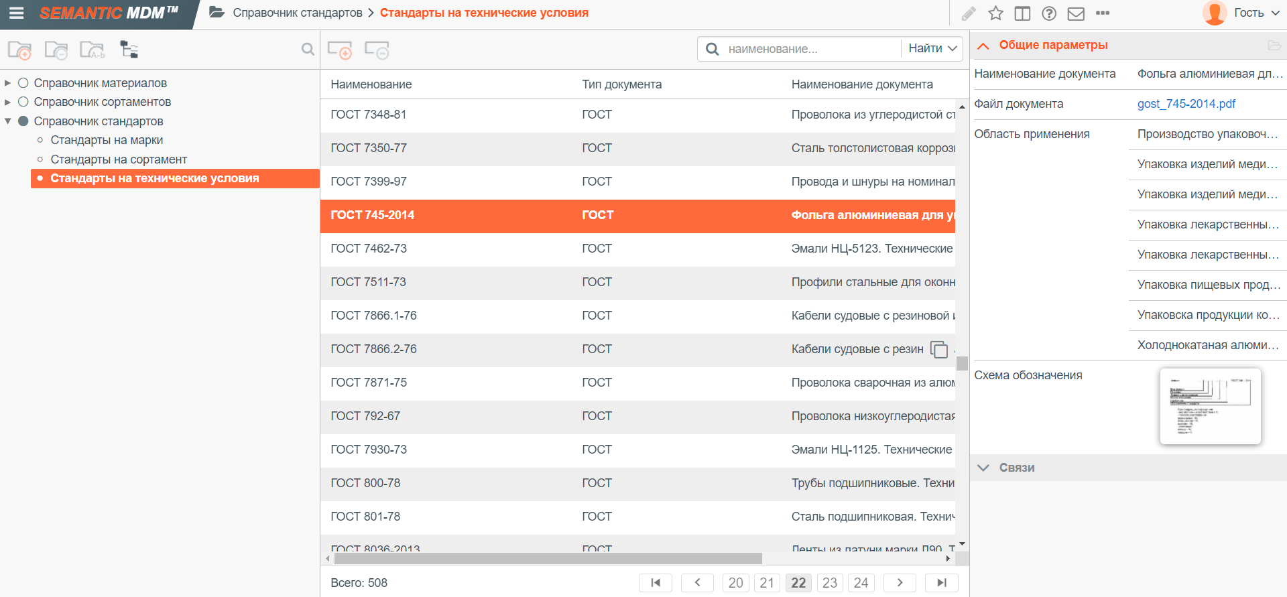
Рис. 14. Окно стандарта на материал
Общие параметры стандарта представлены в таблице 2.
Таблица 2. Общие параметры стандарта
Наименование документа | Фольга алюминиевая для упаковки. Технические условия
Файл документа | гост_745-2014.pdf
Область применения | Производство упаковочных материалов на основе алюминиевой фольги
Область применения | Упаковка изделий медицинского назначения
Область применения | Упаковка изделий медицинского назначения
Область применения | Упаковка лекарственных препаратов
Область применения | Упаковка лекарственных препаратов
Область применения | Упаковка пищевых продуктов Упаковка продукции космической промышленности
Область применения | Холоднокатаная алюминиевая фольга
Схема обозначения | 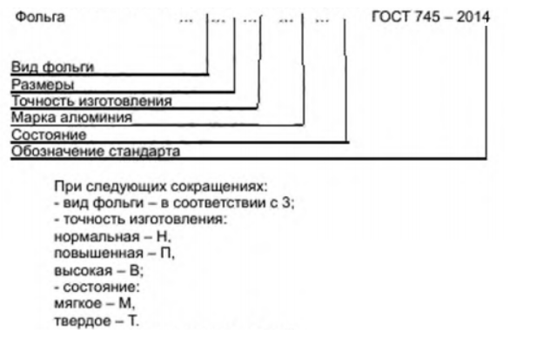
Марки материалов
8011A
АЖ 0,8
АЖ 06
Сопроводительный документ для: представлено на рисунках 15-26
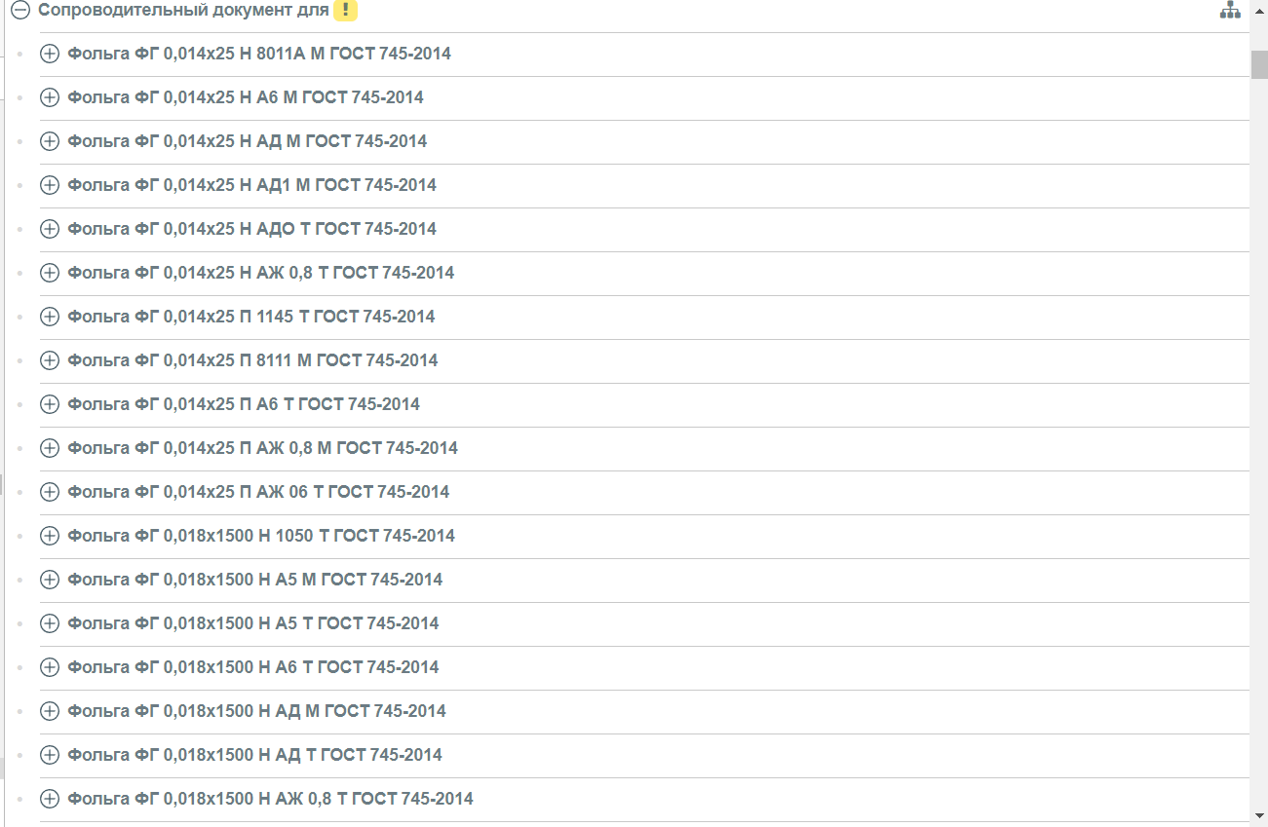
Рис. 15. Свойство сопроводительный документ для

Рис. 16. Свойство сопроводительный документ для продолжение
Рис. 17 Свойство сопроводительный документ для продолжение
Рис. 18 Свойство сопроводительный документ для продолжение
Рис. 19 Свойство сопроводительный документ для продолжение
Рис. 20 Свойство сопроводительный документ для продолжение
Рис. 21 Свойство сопроводительный документ для продолжение
Рис. 22 Свойство сопроводительный документ для продолжение
Рис. 23 Свойство сопроводительный документ для продолжение
Рис. 24 Свойство сопроводительный документ для продолжение
Рис. 25 Свойство сопроводительный документ для продолжение
Рис. 26 Свойство сопроводительный документ для продолжение
Свойство стандарт на сортамент для представлено на рисунках 27-38
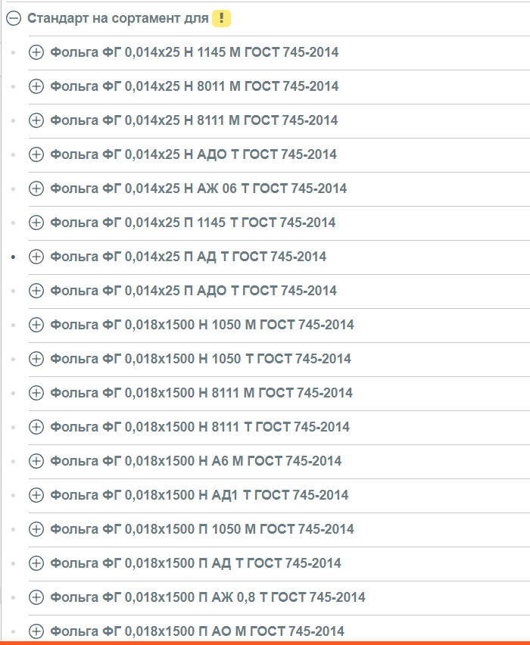
Рис. 27 Свойство стандарт на сортамент для
Рис. 28. Свойство стандарт на сортамент для продолжение
Рис. 29 Свойство стандарт на сортамент для продолжение
Рис. 30 Свойство стандарт на сортамент для продолжение
Рис. 31 Свойство стандарт на сортамент для продолжение
Рис. 32 Свойство стандарт на сортамент для продолжение
Рис. 33 Свойство стандарт на сортамент для продолжение
Рис. 34 Свойство стандарт на сортамент для продолжение
Рис. 35 Свойство стандарт на сортамент для продолжение
Рис. 36 Свойство стандарт на сортамент для продолжение
Рис. 37 Свойство стандарт на сортамент для продолжение
Рис. 38 Свойство стандарт на сортамент для продолжение
Проделаем аналогичные действия для сортамента
Найдём сортамент в разделе «Классификаторы, материалы и сортаменты» в разделе «неметаллы» - «бумажные материалы» - «Картон прокладочный»
Найденный сортамент представлен на рисунке 39.
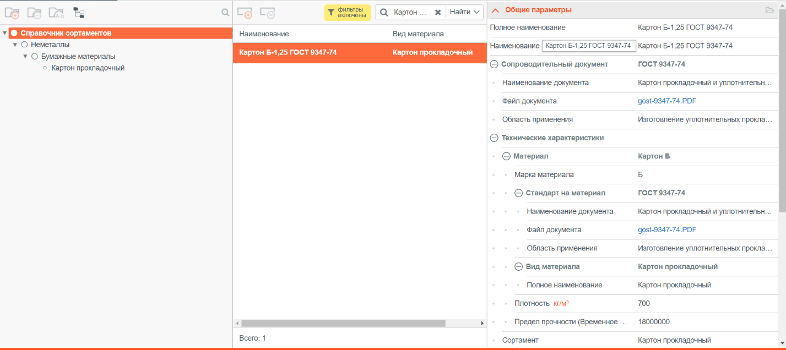
Рис. 39. Найденный сортамент
Далее справа появляются "Общие параметры", которые заносятся в отчет. Параметры материала представлены в таблице 3
Таблица 3. Общие параметры сортамента Картон Б-1,25 ГОСТ 9347-74
Полное наименование | Картон Б-1,25 ГОСТ 9347-74
Наименование в чертеже | Картон Б-1,25 ГОСТ 9347-74
Сопроводительный документ | ГОСТ 9347-74
Наименование документа | Картон прокладочный и уплотнительные прокладки из него. Технические условия
Файл документа | гост-9347-74.PDF
Область применения | Изготовление уплотнительных прокладок во фланцевых и других соединениях
Технические характеристики
Материал | Картон Б
Марка материала | Б
Стандарт на материал | ГОСТ 9347-74
Наименование документа | Картон прокладочный и уплотнительные прокладки из него. Технические условия
Файл документа | гост-9347-74.PDF
Область применения | Изготовление уплотнительных прокладок во фланцевых и других соединениях
Вид материала | Картон прокладочный
Полное наименование | Картон прокладочный
Плотность кг/м | 700
Предел прочности (Временное сопротивление) Па | 18000000
Сортамент | Картон прокладочный
Стандарт на сортамент | ГОСТ 9347-74
Наименование документа | Картон прокладочный и уплотнительные прокладки из него. Технические условия
Файл документа | gost-9347-74.PDF
Область применения | Изготовление уплотнительных прокладок во фланцевых и других соединениях
Обозначение типоразмера | 1,25
Толщина | 1,25
Вид материала | Картон прокладочный
Полное наименование | Картон прокладочный
Вид сортамента | Картон
Полное наименование | Картон
Связей для сортамента нет.
Следом щелкаем на наименование стандарта на материал. Откроется новая вкладка, представленная на рисунке 40:
Рис. 40. Окно стандарта на материал
Общие параметры стандарта представлены на рисунках 41-44.
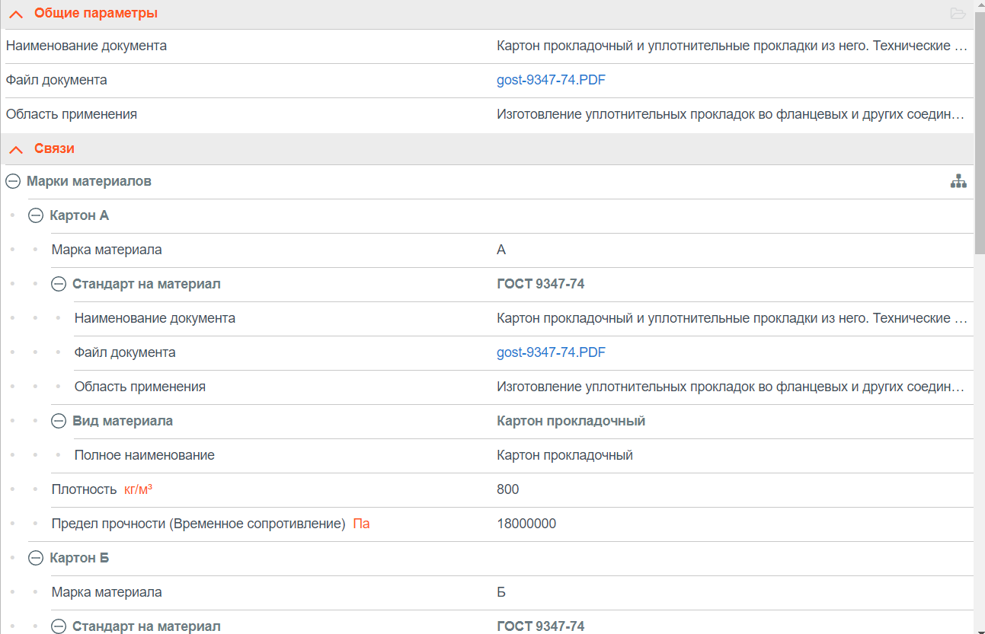
Рис. 41. Свойства стандарта
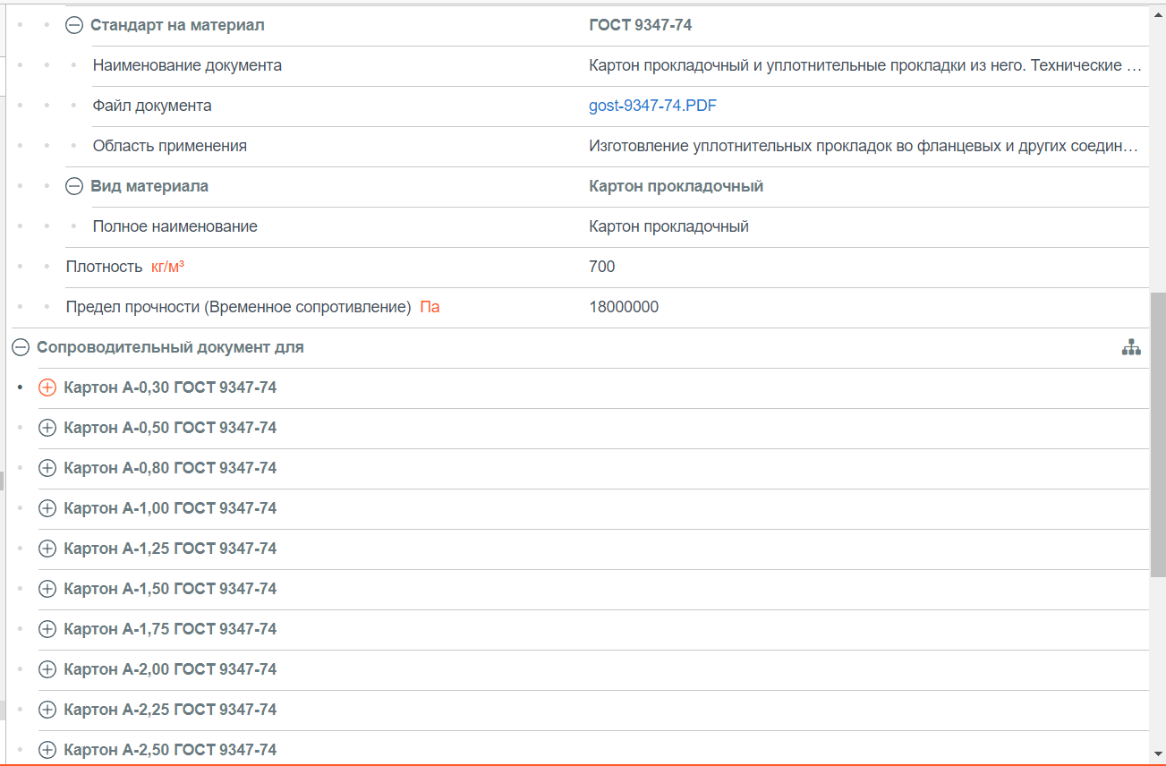
Рис. 42. Свойства стандарта продолжение
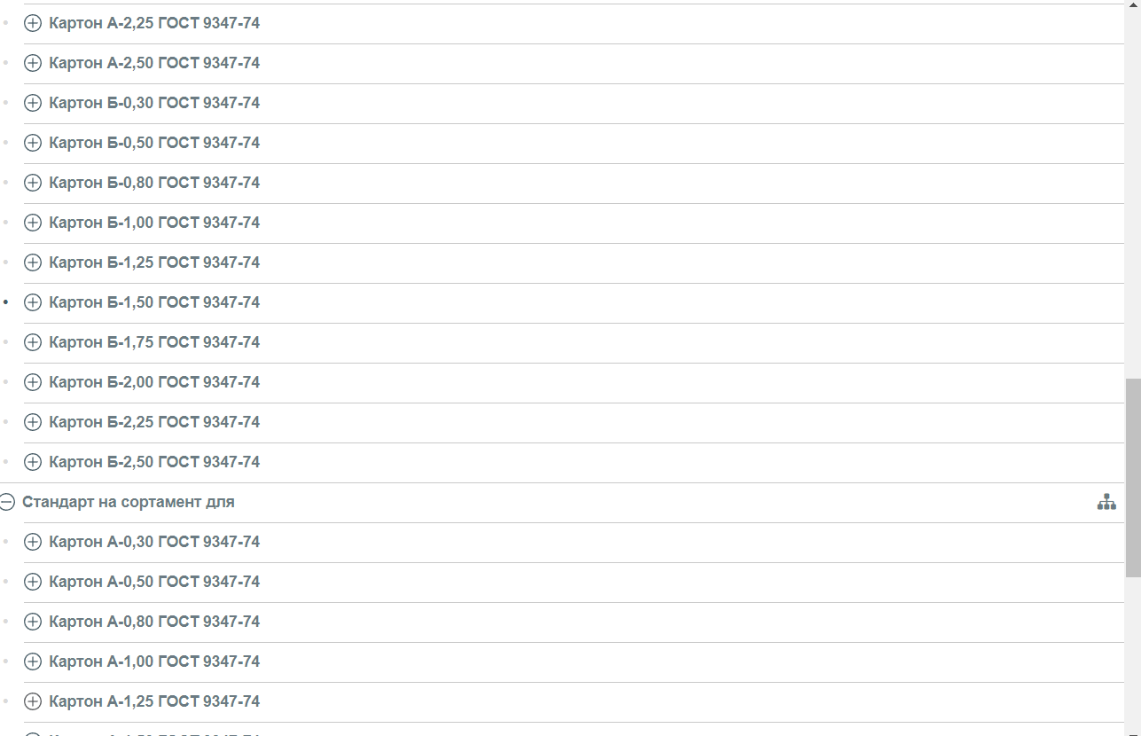
Рис. 43. Свойства стандарта продолжение
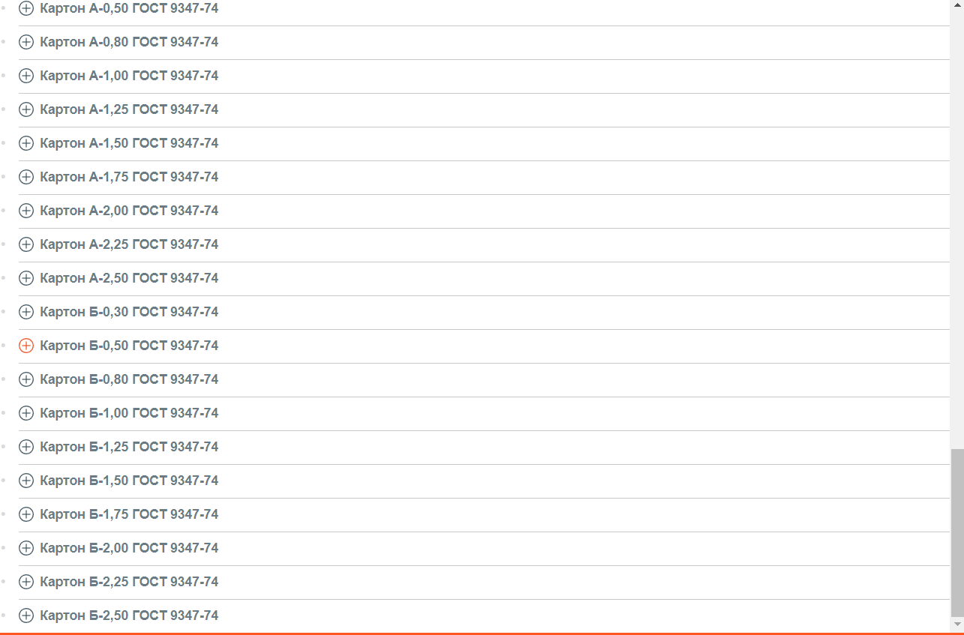
Рис. 44 Свойства стандарта продолжение
В рамках данной лабораторной работы рассмотрим компонент планирования производства, присутствующий в типичных MES-системах. Будет рассмотрено создание диаграммы Ганта, рассчитывающей срок выполнения технического процесса.
Такой функционал из рассмотренных нами в течение курса систем присутствует в системе PDM Step Suite. Для того чтобы создать такую диаграмму, необходимо в Модуле PDM выбрать в меню пункт "Настройка - Настройка дополнений". Далее нажимаете кнопку "Найти" и из списка предложенных дополнений выбираете "gantt.dll"
Далее необходимо создать проект. Для этого выбираем в дереве объектов изделие, которое Вы создавали на прошлой лабораторной работе, щелкаете по нему правой кнопкой мыши и выбираете "Создать - Проект" (рис.45).
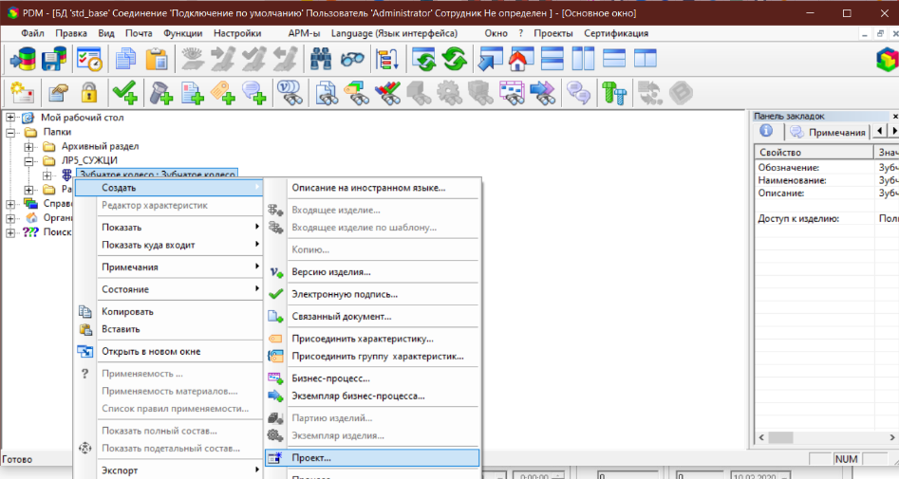
Рис. 45. Создание проекта
Заполнение параметров представлено на рисунке 46.
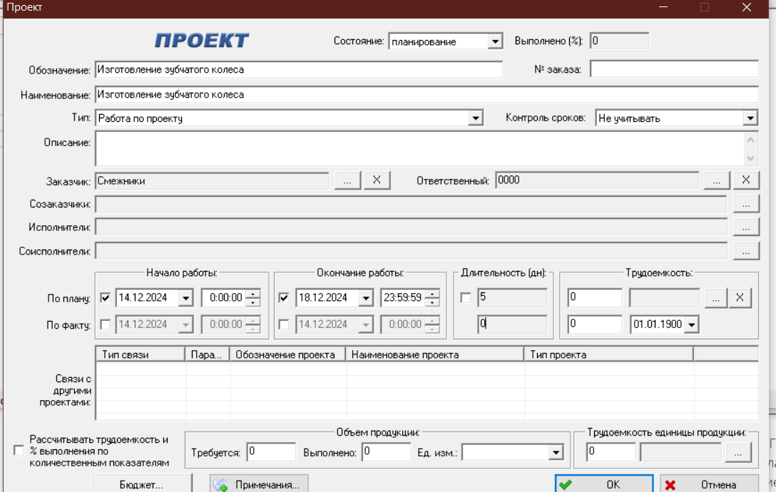
Рис. 46. Заполнение параметров проекта
Далее откроем диаграмму Ганта. По созданному проекту щелкаете правой кнопкой мыши и выбираете "Показать - Диаграмма Ганта". Внутри проекта "Изготовление вала" создадим 5 подпроектов: "Разработка схемы технологического маршрута", "Разработка спецификации на основе чертежа вала", "Проведение необходимых технологических расчетов", "Формирование маршрутной карты процесса", "Подготовка к планированию производственного процесса". Каждый подпроект можно соединять друг с другом на диаграмме. В результате будет получена следующая диаграмма (рис. 46):
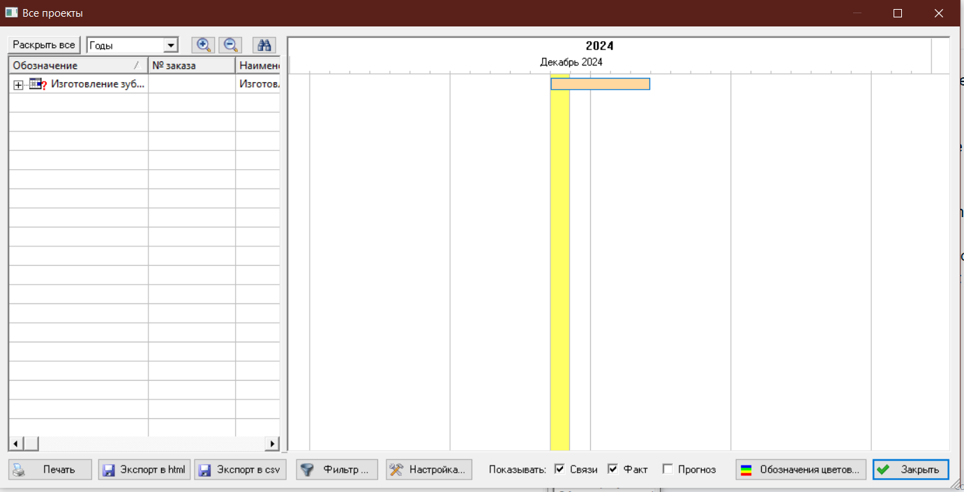
Рис. 47. Диаграмма Ганта
Заполнение работ в диаграмме Ганта представлено на рисунке 48.
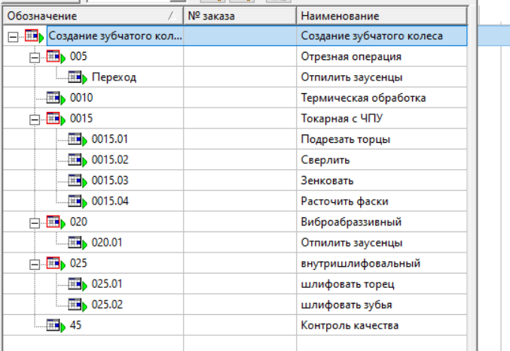
Рис. 48. Перечень работ
Итоговая диаграмма Ганта представлена на рисунке 49.
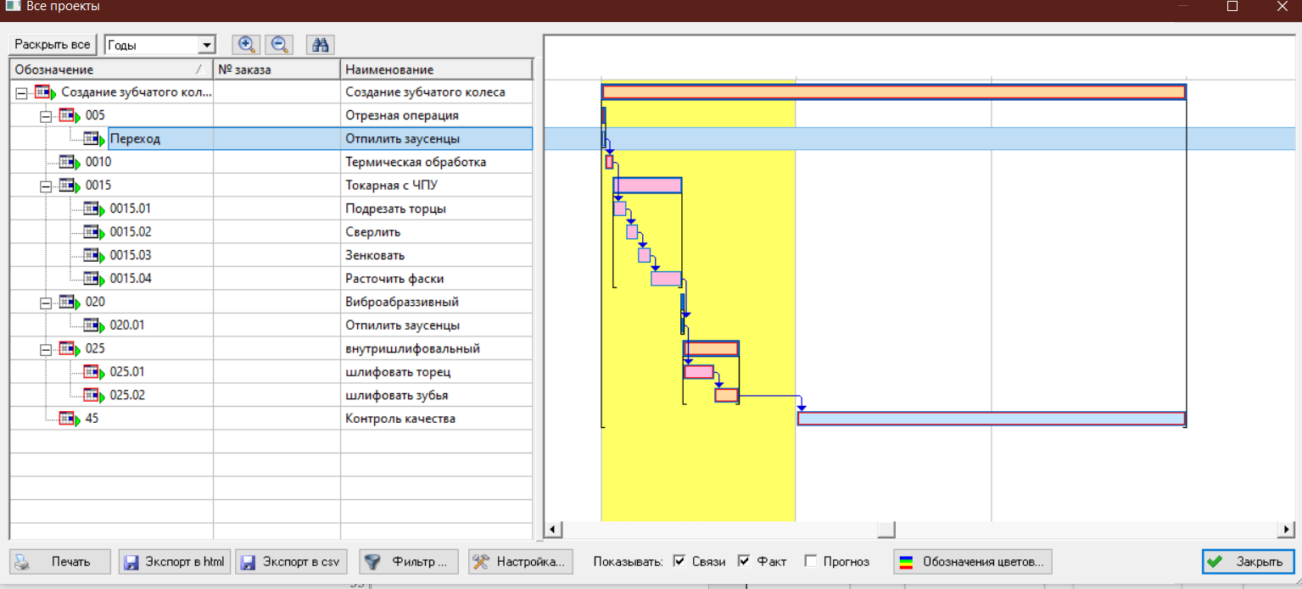
Рис. 49. Диаграмма Ганта

ЗАКЛЮЧЕНИЕ
При выполнении данной лабораторной работы были освоены навыки работы в MDM Системе, а также построение диаграммы Ганта в системе PDM Siute.

